出國報告（出國類別：進修）

電腦輔助手術於
口腔顎面外科之應用

服務機關：國立成功大學醫學院附設醫院
姓名職稱：陳畊仲 口腔醫學部牙醫師
派赴國家：美國 休士頓
出國期間：101年9月1日至102年8月31日
報告日期：102年11月5日

摘要

在因緣際會之下透過友人的介紹，有幸承蒙於電腦輔助手術世界知名的Dr. James J. Xia 的同意，可以到他位於美國休士頓衛理醫院(Houston Methodist Hospital)的電腦輔助手術實驗室進修學習，見識並學習到使用於口腔顎面外科正顎手術之虛擬重建電腦模擬方法與軟硬體使用，也實際參與實驗室正在進行中之研究計畫。於研究之外，不定時也參與實驗室合作學校德州大學牙醫學院之研究課程並參與部分碩士生研究計畫，幫助研究生順利完成研究並通過口試。除研究之外，身為臨床醫師，當然也不能放過至臨床觀察門診及手術之過程及整體醫療運作情形。並於這一年期間參與了三項國際學術會議，吸取來自世界各國專家之精華並見識到不同於國內會議之排場。總之這一年期間，大開眼界，收穫豐碩，實不是文字言語可形容。

目次 頁數

摘要 2
目次 3
本文
- 目的 4
- 過程 5
（一）醫院簡介 5
（二）實驗室簡介 7
（三）臨床門診及手術觀摩 8
（四）參與德州大學牙醫學院研究所課程 9
（五）參與多個國際會議 10
（六）參與臨床研究計畫 12
（七）進修成效 15
- 心得 15
- 建議事項 17
一、目的：
口腔顎面外科為處理頭頸顏面部份手術的一個次專科，因為此區域複雜之解剖構造及對顏面部來說最重要的美觀要求，對於一個口腔顎面外科醫師來說，努力完成手術以治療疾病或達成病患對於外觀之要求，是非常重要的。而要達成這些目標，除了醫生的知識之外，也需要各式各樣的輔助工具以協助醫師診斷及制定治療計畫，其中X光片之影像在這些輔助工具之中，佔了非常重要的一部分。除了傳統的平面影像，近年來日益普及的電腦斷層及核磁共振影像，在日益精進的儀器進展之下，相較於平面影像，可以提供給醫生更精準的影像及更細微之解剖構造，並拜現今一日千里之電腦科技之賜，利用影像處理軟體，可以將平面之影像組合成立體之影像，讓醫生不用透過想像，直接就可看到病患患部之立體解剖構造，對於診斷以及制定治療，實在是有非常大的幫助。人類進步來自於不滿現狀，學者們自不會以此為滿足，所以如何利用此重組之立體影像更進一步來幫助醫療便成為當今熱門研究課題。而所謂電腦輔助手術模擬即是利用來自電腦斷層或核磁共振重組之三維立體影像，在電腦軟體之幫助之下，依照所訂定之治療計畫於電腦中進行虛擬手術，以預知可能之手術結果， 借此得知手術計畫是否正確或需要再調整，提高手術計畫正確性並改善手術結果，並可依此模擬結果，於電腦中設計各種手術輔具，再利用最先進之立體列印技術將此輔具製作成實體，實際應用於手術，增加手術正確性以及減少手術時間。成功大學醫學院附設醫院口腔醫學部長期與成功大學工學院機械系虛擬實境實驗室合作進行此一領域之研究，此次有幸獲得可以出國進修之機會，便在透過友人介紹之下，前往美國德州休士頓，投入也是長期進行此電腦手術模擬領域研究之世界知名專家Dr. James J. Xia 及Dr. Jaime Gateno的實驗室門下，期望能見識何謂世界級的研究及學習到關於此領域最先進的技術及觀念，帶回臺灣，期望與本部原有技術觀念結合，可以激盪出新的火花，發展出更創新，更獨特的技術。

二、過程：
（一）醫院簡介
筆者此次前往之醫院，Houston Methodist Hospital，是位於德州醫學中心
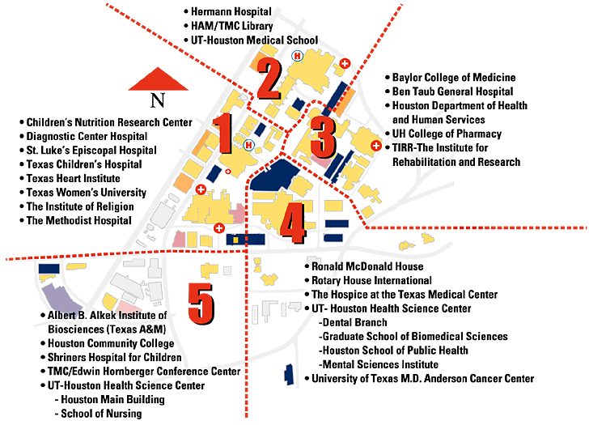
(Texas Medical Center)其中一家醫院，所以在介紹醫院之前，不能不先介紹德州醫學中心。德州醫學中心位於美國第四大城休士頓，是目前全世界規模最大，占地最廣的醫學中心，聚集了將近50所生物醫學相關機構，包括了15家醫院，兩間研究所，兩間醫學院，四間護理學院，以及牙醫、公衛、藥學等學院以及其他生物醫學相關研究機構，全部聚集在這佔地超過一千英畝的巨大醫學基地裡。擁有世界第一及最大的空中救護系統,最多的心臟手術，其中全美排名前10名的心臟醫學中心聖路克主教醫院(St. Luke Episcopal Hospital)和德州心臟中心(Texas Heart Institue)。全美排名第七的Baylor College of Medicine(貝勒醫學院)以及全美著名的德州兒童醫院。每日訪客包括病患約為160,000人次，一年病患人數超過七百萬，總共聘僱超過十萬名員工，包括兩萬個醫生及醫事相關研究人員規模之大，令人咋舌。

德州醫學中心示意圖

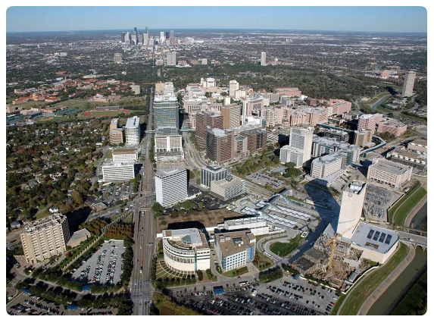

德州醫學中心空照圖

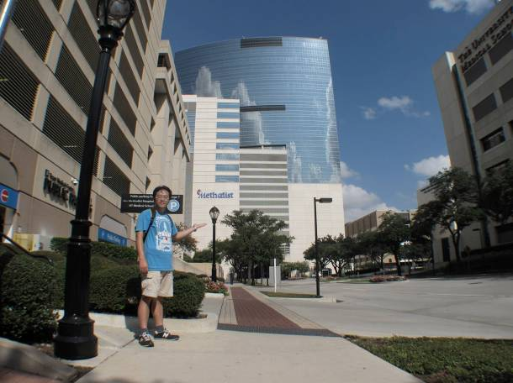
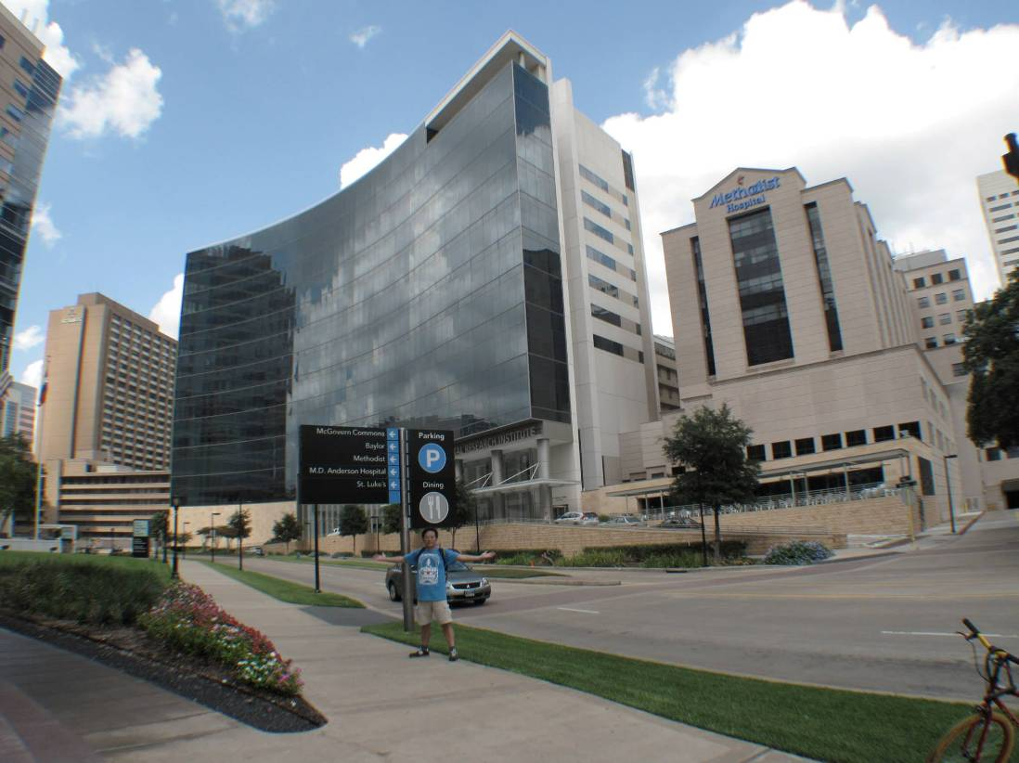
而筆者此次前往之醫院，能位於此世界知名之醫學中心，自然不是省油的燈。成立於1919年，已將近一百年，其中知名的心臟外科醫師Dr. Michael E. DeBakey 曾經擔任院長並成立心臟手術中心，而於1964年於此醫院完成世界首例心血管繞道手術。而在經營團隊的努力之下，多次被Fortune雜誌評選為前十名最適合工作的醫院及被U.S. News and World Report評選為美國最好的醫院之一(One of America's Best Hospitals)以及德州最好的醫院(No.1 hospital in Texas)，最新的2013年評鑑報告，依然被評為德州最好的醫院，其中的12個專科排名也是名列前茅。

醫院門診大樓
醫院研究大樓

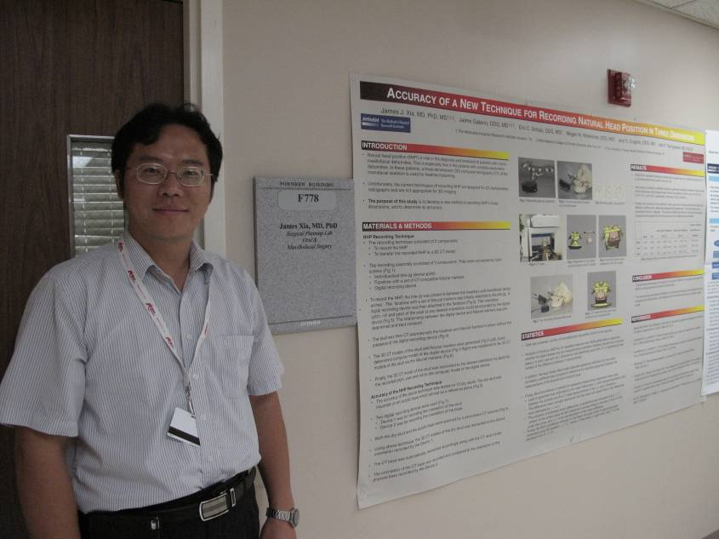
而筆者此次前往的即是隸屬於Houston Methodist Hospital，由口腔顎面外科醫生Dr. Jaime Gateno負責之口腔顎面外科臨床辦公室以及由Dr. James J. Xia主持的電腦模擬手術實驗室。

研究室外觀

（二）實驗室簡介
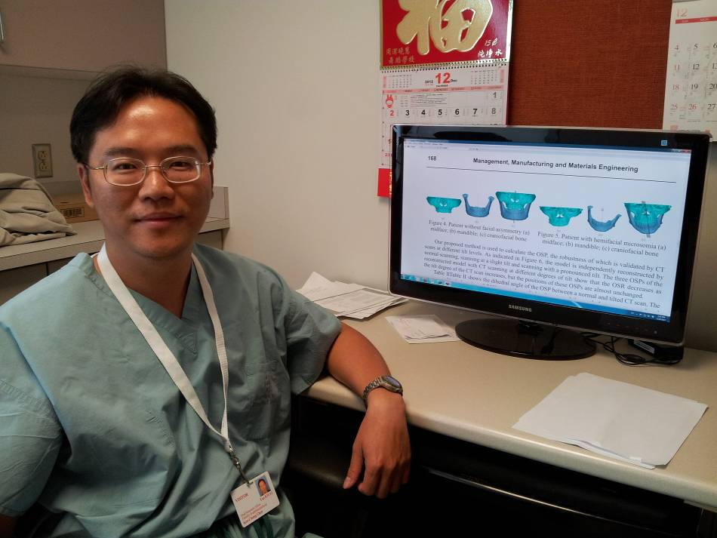
此位於醫院裡的實驗室，除了主持人Dr. James J. Xia外，另有兩位電腦軟體工程師從事軟體開發及研究工作。主要進行的研究主題即為上述文章有提及的電腦輔助手術範疇，而所進行之手術模擬研究主要是以正顎手術及顎顏面重建手術為主，目前已研發出世界知名的休士頓法則(Houston Protocol)使用於正顎手術模擬之臨床與電腦軟體操作。實驗室雖然不大，但是除了Dr. Xia本身主持的研究計畫之外，另與休士頓大學，德州大學牙醫學院，北卡羅萊納大學皆有協同進行之研究計畫，可謂麻雀雖小，五臟俱全。筆者有幸參與其中，除了學習吸收已成熟之技術之外，也參與了幾個正在進行中之研究計畫，會在之後的內容詳述。

研究室一角

（三）臨床門診及手術觀摩
而除了實驗室之研究工作之外，身為臨床醫師的筆者，當然不能放過前往臨床觀摩的機會，而實驗室與門診辦公室皆位於醫院之內，所以兩邊兼顧非常之方便。而門診辦公室主要有兩位臨床主治醫師，一位由德州大學牙醫學院分派過來之口腔顎面外科住院醫師，兩位臨床牙科助理，負責跟診，一位行政秘書，負責大大小小各種行政庶務，兩位櫃檯接待人員，一位行政助理，協助行政秘書，以及一位專責負責醫療保險及安排手術排程之專員，人力規模之齊備，實在是值得效法學習。而門診主要之工作，即是進行病患診斷，手術前檢查，以及電腦模擬手術之術前準備工作，還有一門診手術室及簡易恢復室進行門診鎮靜麻醉手術及術後恢復。與臺灣牙科最大不同之特色就是在極為注重個人隱私之美國，每個診間皆為獨立隔離的房間，完全不會看到其他病患，與臺灣牙科診間大都為半開放式式之設計大不相同。另一方面，醫生有足夠的時間與病患溝通與討論也是這裡的常態，每位病患的看診至少都有半個小時到一個小時的時間，術前解釋與簽署同意書也至少要一個小時，實在是覺得臺灣的醫師真是辛苦啊！
而在手術方面，於門診進行的大都是拔智齒之類的小手術，需要全身麻醉的手術想當然爾是在手術房進行。因為Dr. Jaime Gateno是知名的正顎手術專家，以及他擁有的電腦模擬手術技術，所以正顎手術當然就是筆者此次前來觀摩重點，也實際觀摩到臨床使用以電腦設計立體列印出之手術輔具使用。而筆者在開刀房，再次見識到台美大不同，從新穎到發亮的手術器械，醫生還沒出聲就知道接下來要用何種器械的手術跟刀助理，以及從頭做到尾除了上廁所沒離開手術房的麻醉科醫師；與門診相同，病患等待手術、手術後之恢復室以及解釋病情之會談室，皆為獨立隔間以保障個人隱私；在在令筆者覺得人家都已經上太空，我們還在殺豬公，臺灣醫院在軟硬體的設備上，實在要力求進步，以提供醫生更有利的後援，讓外科醫生在手術台上可以更順暢的工作，提供更好的醫療品質與水準。
（四）參與德州大學牙醫學院研究所課程
上文之內容已提，Dr. Jaime Gateno是知名的正顎手術專家，所以雖然他並不是德州大學牙醫學院之專任教師，學校還是禮聘他到學校幫研究所矯正科研究生開一門介紹正顎手術以及口腔顎面外科入門的課。知道有這個機會，雖然筆者已是口腔顎面外科醫師，聽這種入門的課幫助不大，不過一方面想體驗一下外國研究生上課情形，一方面可練習英聽，筆者還是參與了此門課程，至學期結束，還參加了筆者有參與部分研究之矯正科研究生口試，看到自己的名字出現在結尾團隊名單的投影片中，真有與有榮焉且不虛此行的感覺。

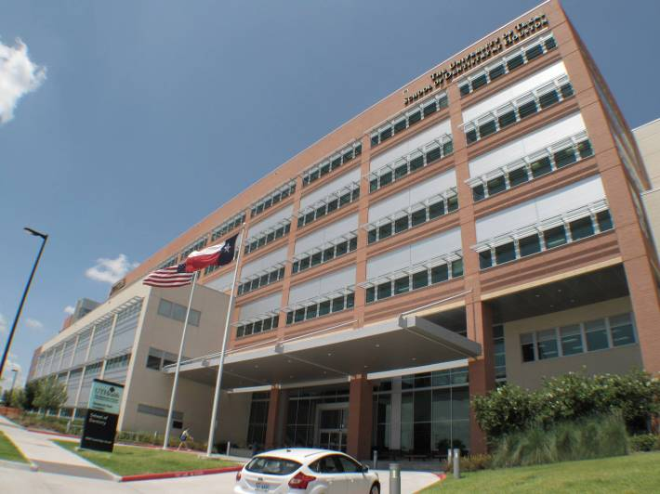
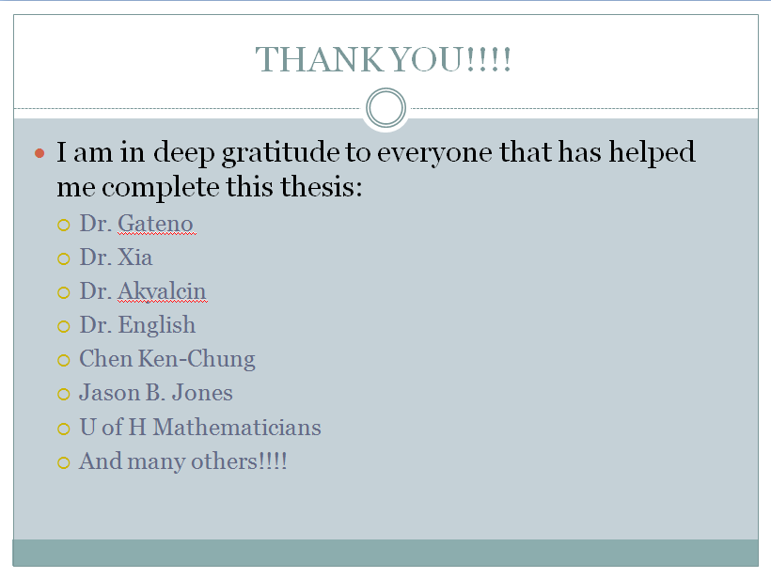

德州大學牙醫學院
論文口試致謝投影片

（五）參與多個國際會議
1、Annual Congress of American Association of Oral and Maxillofacial Surgery
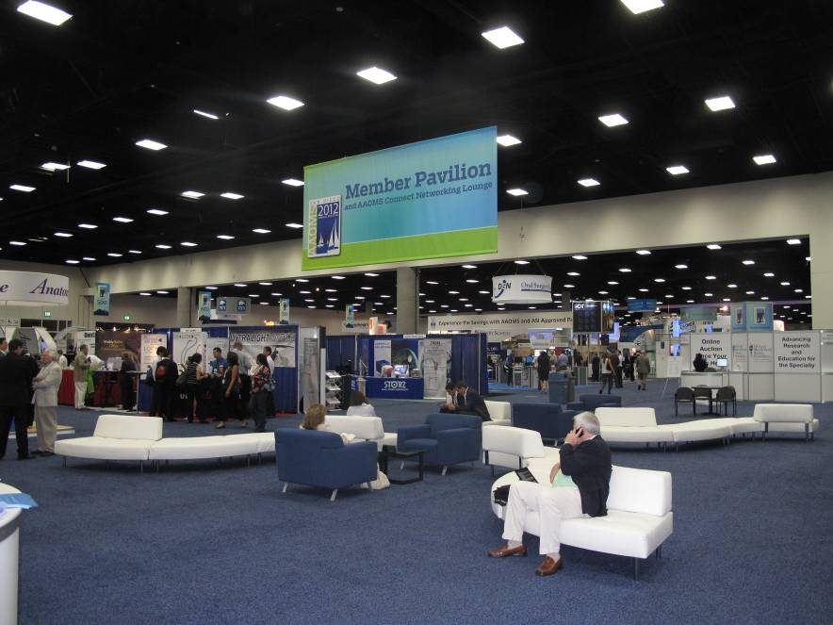
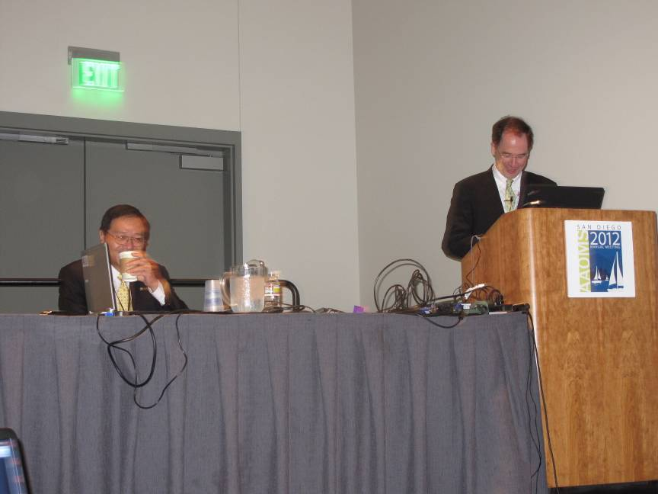
此會議室美國口腔顎面學會每年聚辦一次之定期學術交流會議，是美國口腔顎面外科界每年最大的集會，身為口腔顎面外科醫師的我，當然不能錯過此次朝聖的機會，加上在美國的老闆，Dr. Jaime Gateno和Dr. James J. Xia也有關於電腦模擬輔助手術之專題演講以及workshop(研討會)，說甚麼也一定要去捧場與學習。而此次大會也是我參加過排場最大，運用數位科技最進步的國際會議，包括演講與講堂數目，將整座棒球場包下來的會長之夜(President night)以及提供方便好用的智慧型手機應用程式，演講時間與題目和摘要皆可透過應用程式瀏覽並將有興趣之課程排程，皆令我驚豔不已。

AAOMS會場
Dr. Gateno與Dr. Xia演講

2、Annual Congress of American College of Oral and Maxillofacial Surgery
此為美國另外一個口腔顎面外科學術機構所主辦會議，與上述會議規模比較起來，小上許多，僅是一個週末的小型學術會議。不過比較特別的是此次會議有安排住院醫師之口頭報告競賽，藉由參與其中，了解到美國住院醫師的水準以及研究成果，對於回國後有關住院醫師教育方面有所啟發。另外，此次會議在Dr. James J. Xia介紹之下，認識了從事軟體模擬及三維立體列印之廠商，建立了聯繫，或許將來有合作可能。

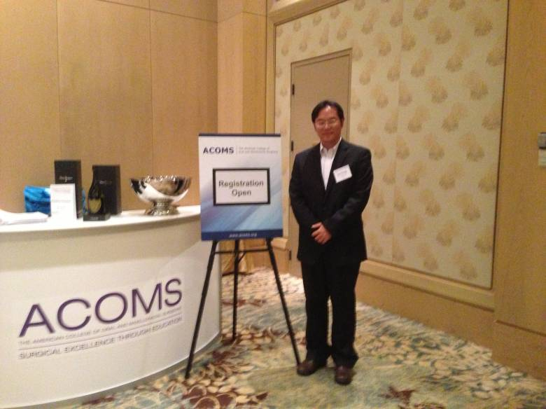
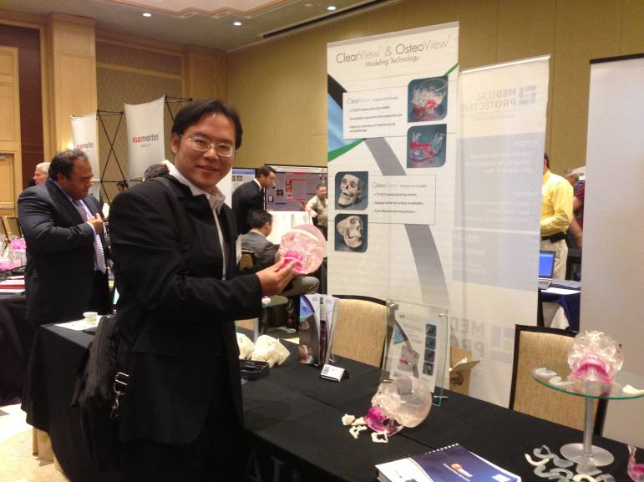

ACOMS 會場一角
ACOMS 會場醫療器材展示

3、International Congress on Cleft Lip/Palate and Related Craniofacial Anomalies
本會議主要探討唇顎裂病患治療相關議題，Dr. Jaime Gateno於本次會議也有一精彩之演講。不過最讓我感到悸動的是大會在開幕典禮介紹參與國家時，稱呼我們為Taiwan，而且我們的國旗也隨其他國家國旗繞場並陳列於大會廳，真的是看到眼淚都快掉出來了。而目前唇顎裂病患於台灣仍未絕跡，故治療唇顎裂病患，儘量幫助病患恢復美觀及功能也是口腔顎面外科醫師重要的課題之一。而此次會議討論範圍除了與口腔醫學相關的牙齒矯正與正顎手術之外，也廣泛探討自語言治療至心理治療以及社會福利照顧的問題，讓我了解到關於此類病患整體性的照護系統運作以及口腔顎面外科醫師在照護系統理所伴演的角色。
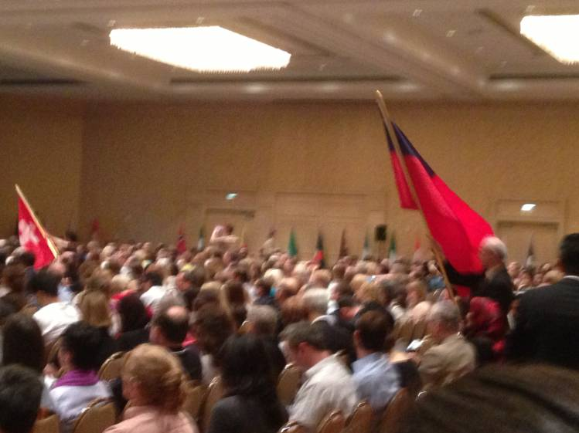
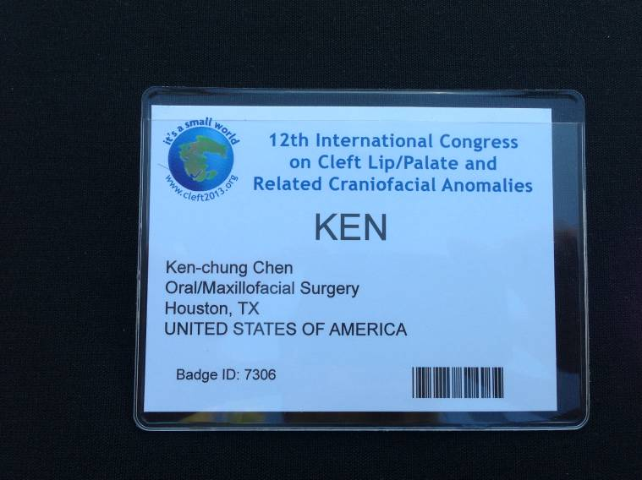

開幕式國旗繞場
參加會議識別證

（六）參與臨床研究計畫
因為大部分計畫皆為發表中或進行中，所以只能粗略報告。
1、整合電腦軟體測試
目前由Dr. Jaime Gateno和Dr. James J. Xia所研發出之正顎手術模擬流程，如需完成整個模擬過程，需使用3到4種不同之商業影像處理軟體，操作及學習費時不便，且所費不貲，故實驗室目前正由軟體工程師自行撰寫一程式，將模擬流程中會使用到之功能，整合成一獨立之影像處理軟體，使將來運用此模擬流程之醫師不需學習及購買多套軟體，直接使用此套軟體即可。而筆者之工作即是測試工程師已完成之部分，盡量尋找設計不完全且可能出錯之部分，使軟體運作更順暢，在正式發表之前可以盡量減少軟體出錯率。
2、正常人顏面部之不對稱率
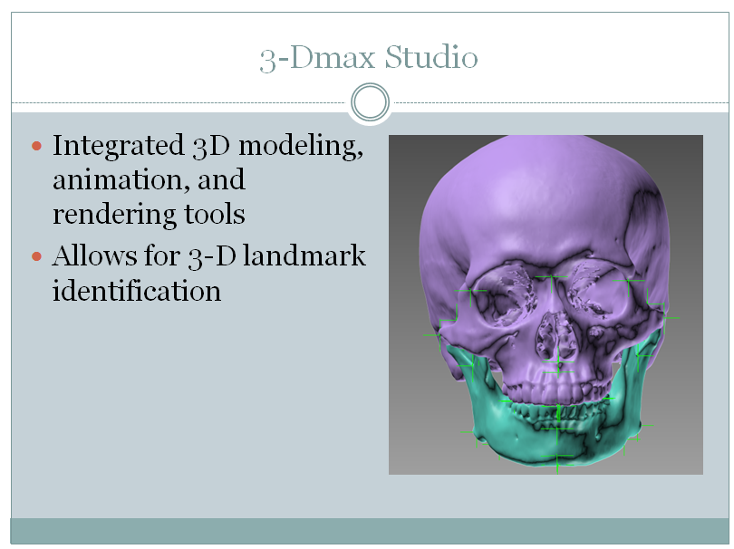
世界上所有生物縱使擁有左右對稱之結構，但是此對稱之解剖構造不可能百分之一百完全對稱相同，人類亦是如此。而在顏面部分，對稱性與否對於外表是否美觀是一重要的因素，臨床口腔顎面外科之正顎手術病患即有一部分為顏面不對稱之病患，手術目的即是要盡量達成恢復對稱的目的。但是，正常人有多少比率的不對稱？既然人不可能百分百對稱，那到底要恢復到何程度的對稱才是正常？目前並無人類族群關於此方面的數據，故收集55位經臨床醫師判斷無顏面不對稱病患之電腦斷層立體影像，於影像上左右相對之解剖構造標記對應點，以數學計算方法計算出比率，便可得一參考數字，為正常人之平均不對稱比率。

以軟體於頭骨之影像
選擇標示點

3、軟體自動切割立體影像
目前用於電腦模擬手術之影像來自電腦斷層，而其重建之立體影像為一個整體，無法分開利用，例如頭骨，原始來自電腦斷層之立體影像並無法分開上下顎骨分別運用。目前之方法為使用影像處理軟體，以人工方式將所需要之部分分開，但此過程需耗費大量時間，故本實驗室與北卡羅萊納大學合作，由本實驗室提供影像數據及進行人工分割，而合作對象研發流程及開發軟體以電腦自動分割所需部分，再比較人工分割與電腦分割以確定電腦分割之正確性。此研究已投稿國際期刊審核中，筆者亦列名第二作者。
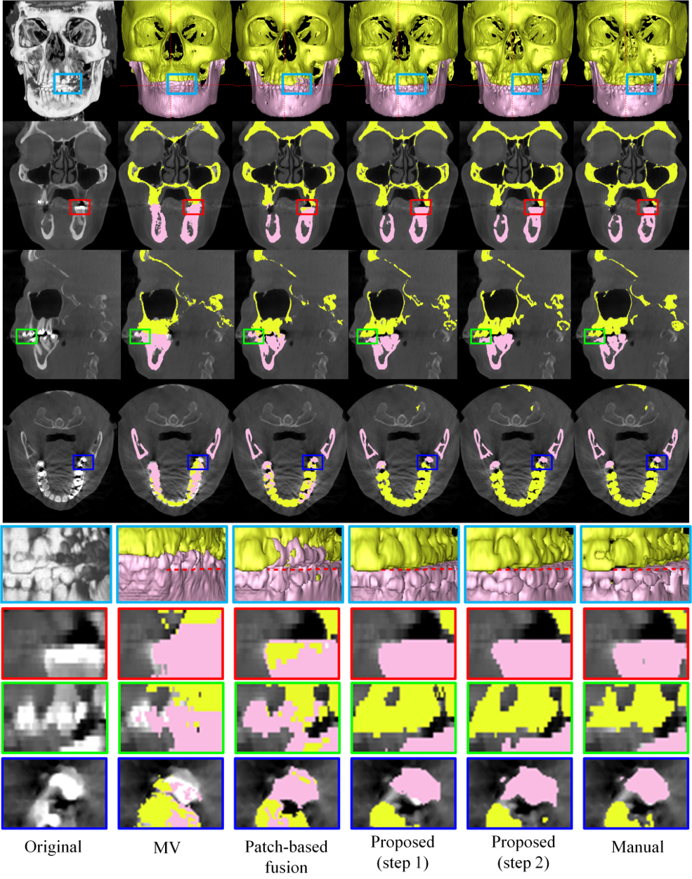

軟體運算過程示意圖

4、電腦計算之最佳對稱面
前文所述，正顎手術病患對顏面不對稱之病患，目的是要盡量恢復成對稱，所以在手術前的電腦模擬，找出一最佳對稱面以評估手術前左右解剖構造之不對稱性以及手術後之模擬結果兩邊之解剖構造有無達成對稱，對於進行不對稱之手術模擬是非常重要的，尤其是此對稱面之準確性。目前所用之方法為由醫師依經驗自行決定對稱面之位置，故此計畫是希望開發一電腦計算流程，可以自行依立體影像來計算出最佳對稱面，以減少因人工決定所產生之誤差。大略方法為以電腦軟體先創建一完全對稱之頭骨模型，再由醫生(筆者)自此完全對稱之頭骨模擬臨床顏面不對稱病患製作一虛擬不對稱模型，再開發電腦計算流程求出最佳對稱面，再與完全對稱之頭骨模型之對稱面比較。因此計畫尚在進行中，故無法詳述其方法與流程。
原始平面與運算平面
比較示意圖

（七）進修成效
此次來美進修，獲益良多，自臨床方面觀摩到先進國家新進之醫療制度與完善的醫療設備與人力支援和無私的跨院際醫療合作；到研究方面於參與研究計劃過程，學習到以往未接觸過之軟體操作以及設計過程及原理；對於回國之後在臨床方面之觀念改進以及在研究方面，因為有基礎知識的學習與操作，可以更了解目前我們所進行與別人有何不同，優劣在哪？如何改進？有非常大的幫助。
三、心得：
（一）在臨床醫療方面，筆者此次前往醫院之口腔顎面外科門診辦公室，在空間規劃上，每位病患皆享有獨立隱密之診療空間，是非常值得臺灣牙科診間在之後的空間規劃上學習的地方。而在美國由於醫療保險以及分級轉診的制度完善，所以專科醫師並不需要像臺灣一樣，一個門診的時段就要看上百位病患，Dr. Gateno一天門診病患約為10至15位，這樣的話醫師可以有充足的時間診治病患，病患也有充分的時間與醫生溝通，如前文章內容所述，光是手術前的解釋與簽同意書就用了將近一小時的時間在病患身上，這對臺灣醫師來說真是一個遙不可及的夢想啊！
（二）在醫療合作與資源共享方面，德州醫學中心聚集具備不同風格與不同專長之醫院與研究機構。在醫療方面，每家醫院合作緊密，互相轉診，安排病患至治療某疾病最適合之醫院(即該醫院之專長)，例如兒童病患皆轉診到德州兒童醫院。而在醫師個人方面，如果是較缺少之專科如口腔顎面外科，Dr. Gateno除了在Methodist hospital 外也有至其他醫院支援門診及手術。所以每家醫院只要集中全力發展自己之專長與特色，而且與其他醫院共享資源與成果，也共享較為缺乏科目之專科醫師。所以各醫院不需各科全面發展浪費資源,反而無法針對專長發展，所有醫院真正構成緊密的醫療合作體系，真正可以稱作醫學中心。
（三）在研究資源方面，醫學中心裡的醫學院，牙醫學院與各家醫院也形成一緊密連結的資源共享體系，醫院可利用學校等研究機構之圖書館及研究室等資源，也可共同提出研究計畫，共享研究人力，把可利用的資源最大化。像之前文章所述，Dr. Gateno有至德州大學牙醫學院授課，Dr. Xia也有指導德州大學牙醫學院碩士研究生進行行研究計畫。
（四）在制度方面，筆者所在實驗室，Dr. Gateno與Dr. Xia兩位皆為口腔顎面外科醫師，而Dr. Xia目前專職於研究工作，並不需要負擔臨床工作，而Dr. Gateno也不需要親自進行實驗與申請研究計畫，而將Dr. Xia之研究成果應用於臨床。研究歸研究，臨床歸臨床，而不像臺灣之教學醫院要求一位醫生要教學、研究、服務三者兼備，白天看病人，晚上做研究和寫論文，假日繼續教育拿學分，完全沒有休息時間。
四、建議事項：
（一）其實上述在醫療上的優點，包括設備新穎，人力充足…等，要如何可以達到，說穿了不值錢，也有點傷感情，完全就是建立在「資本」，也就是「錢」上面。美國醫院除了企業贊助之外，最重要的資金來源當然是醫療費用收入，雖然病患繳交的醫療費用昂貴，但是相對來說可以享受到較好的醫療環境與醫療品質。但是也不是說只有有錢人看得起醫生，窮人也有較便宜，由政府補助的健保以及提供較廉價醫療的醫院。但是臺灣健保現在一律採取齊頭式的給付，而且給付低廉、點數因總額打折、不定時核刪，甚至限制醫院收取自費項目，使醫院無法有充足的醫療費用收入來進行軟硬體設備的更新以提高醫療品質與改善就醫環境。臺灣醫療在健保框架之下，如不改革，要談如何進步，超英趕美，實是緣木求魚。
（二）也誠心建議醫院高層讓對臨床有興趣的醫師專心看病人，對研究有興趣的醫生專心做研究；不要再強迫不喜歡研究的醫生進實驗室，對看病人沒興趣的醫師走入診間，要求醫生一定要文武兼備，三頭六臂，教學、服務、研究樣樣皆精，到最後只會變成樣樣落空。
（三）臺灣並不像美國一樣，幅員廣大，所以醫院與醫院之間的距離相對而言並不算遠，在發展醫療合作方面應該是較有優勢。但是臺灣在無私分享資源以及合作這一方面，各醫院仍然無法放下互相競爭的心態，放開心胸，像美國這樣互相合作，實是可惜。各醫院皆要全面發展，反而浪費更多人力與資源，希望將來有一天經營者可以放下成見，改競爭為合作，達成雙贏的局面。
- 在筆者回國之前，有嘗試想要查詢每年出國醫生，看看有沒有新的醫生要到同一個地方來，可以分享經驗並轉讓生活用品。但是並無一管道可得知此一資訊，希望可建置一平台，讓已出國以及未出國之醫生可以互相交流，分享訊息。
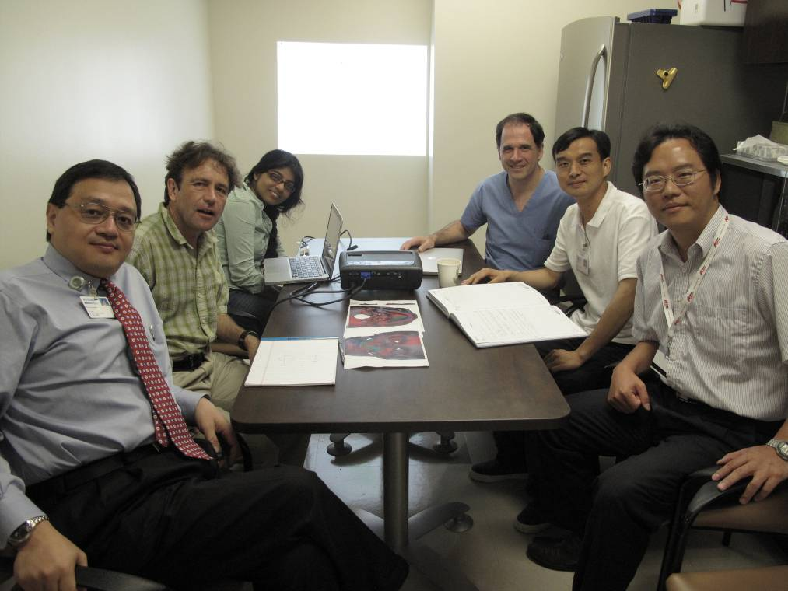
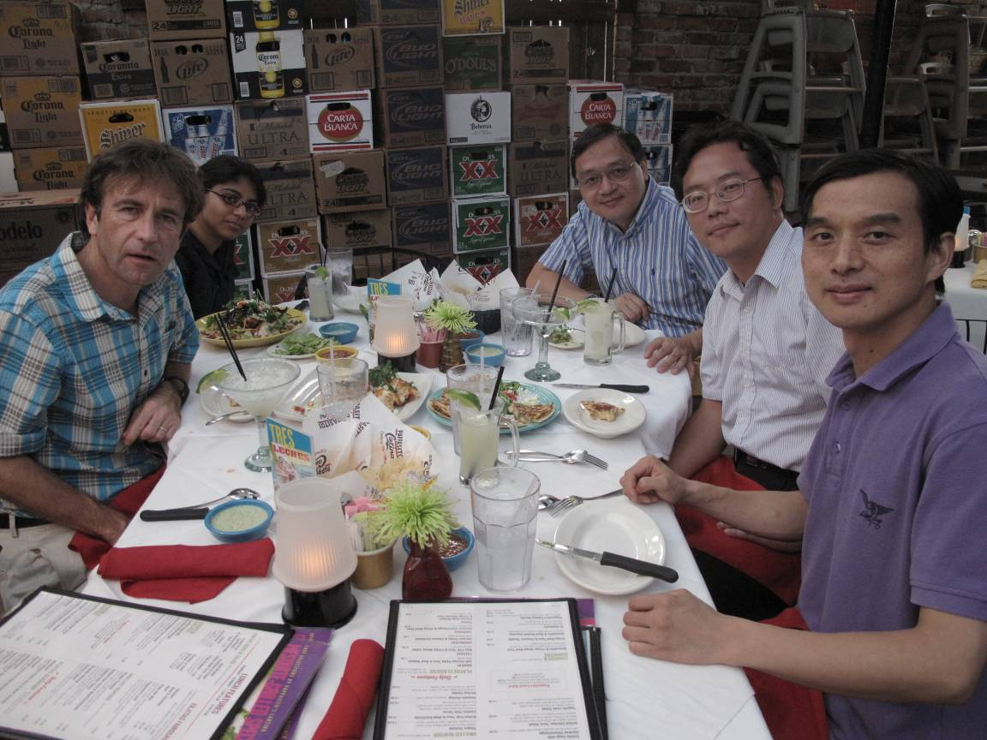

研究團隊會議
研究團隊送別筆者聚餐

